

АДМИНИСТРАЦИЯ

КИПЕНСКОГО СЕЛЬСКОГО ПОСЕЛЕНИЯ

ЛОМОНОСОВСКОГО МУНИЦИПАЛЬНОГО РАЙОНА

ЛЕНИНГРАДСКОЙ ОБЛАСТИ

ПОСТАНОВЛЕНИЕ

от 28.01.2025 г. № 53

д. Кипень

Об утверждении схемы размещения

нестационарных торговых объектов на территории Кипенского сельского поселения Ломоносовского муниципального района Ленинградской области

В соответствии с Федеральным законом от 06.10.2003 г. № 131-ФЗ «Об общих принципах организации местного самоуправления в Российской Федерации, Федеральным законом от 28.12.2009 г. № 381-ФЗ «Об основах государственного регулирования торговой деятельности в Российской Федерации», с [частью 1 статьи 39.36 Земельного кодекса Российской Федерации от 25.10.2001 N 136-ФЗ](http://docs.cntd.ru/document/744100004), [Градостроительным кодексом Российской Федерации" от 29.12.2004 N 190-ФЗ](http://docs.cntd.ru/document/901919338), Приказом комитета по развитию малого, среднего бизнеса и потребительского рынка Ленинградской области от 12.03.2019 г. №4 по утверждению нового порядка разработки и утверждения схем размещения нестационарных торговых объектов на территории муниципальных образований Ленинградской области и Уставом Кипенского сельского поселения Ломоносовского района Ленинградской области, администрация Кипенского сельского поселения постановляет:

1. Утвердить:
   1. Схему размещения нестационарных торговых объектов на земельных участках, расположенных на территории Кипенского сельского поселения Ломоносовского муниципального района Ленинградской области (Приложение 1).
   2. Порядок организации работы нестационарных торговых объектов, размещенных на земельных участках, расположенных на территории Кипенского сельского поселения Ломоносовского муниципального района Ленинградской области (Приложение 2).
2. Настоящее постановление подлежит размещению на официальном сайте Кипенского сельского поселения Ломоносовского муниципального района Ленинградской области в информационно-телекоммуникационной сети «Интернет».
3. Настоящее постановление вступает в силу со дня его опубликования на официальном сайте Кипенского сельского поселения Ломоносовского муниципального района Ленинградской области.
4. Признать утратившими силу:

постановление местной администрации муниципального образования Кипенское сельское поселение муниципального образования Ломоносовского муниципального района Ленинградской области от 05.04.2017 № 76 «Об утверждении схемы размещения нестационарных торговых объектов на территории муниципального образования Кипенское сельское поселение»;

постановление местной администрации муниципального образования Кипенское сельское поселение муниципального образования Ломоносовского муниципального района Ленинградской области от 19.08.2019 г. № 265 «О внесении изменений в постановление местной администрации от 05.04.2017 №76 «Об утверждении схемы размещения нестационарных торговых объектов на территории муниципального образования Кипенское сельское поселение»;

постановление местной администрации муниципального образования Кипенское сельское поселение муниципального образования Ломоносовского муниципального района Ленинградской области от 21.02.2022 г. № 113 О внесении изменений в постановление местной администрации от 05.04.2017 №76 «Об утверждении схемы размещения нестационарных торговых объектов на территории муниципального образования Кипенское сельское поселение».

1. Контроль исполнения настоящего постановления оставляю за собой.

Глава Кипенского сельского поселения М. В. Кюне

Приложение 1

к постановлению администрации

Кипенского сельского поселения

Ломоносовского муниципального района

Ленинградской области от «28» января 2025 г. № 53

Схема размещения

нестационарных торговых объектов на территории Кипенского сельского поселения

Ломоносовского муниципального района Ленинградской области

(текстовая часть)

|  |  |  |  |  |  |  |  |  |
| --- | --- | --- | --- | --- | --- | --- | --- | --- |
| Идентификационный номер НТО | Место размещения НТО (адресный ориентир) | Вид НТО | Площадь НТО | Специализация НТО | Правообладатель НТО (наименование, ИНН) | Реквизиты документов на размещение НТО | Является ли правообладатель НТО субъектом малого и (или) среднего предпринимательства (да/нет) | Период размещения НТО  (с ____ по ____) |
| 1 | 2 | 3 | 4 | 5 | 6 | 7 | 8 | 9 |
| 1. | площадка между магазином по адресу: д.Кипень, Ропшинское шоссе, д.7Г и торговым павильоном, д.7В | торговая палатка | 10 кв. м,  Количество торговых мест - 1 | смешанный ассортимент | - | Постановление местной администрации | нет | круглогодично |
| 2. | Ленинградская область, Ломоносовский р-н., д. Келози, площадь у магазина  «Пятерочка» | Автомагазин, торговая палатка, киоск | 300 кв.м.  Количество торговых мест - 7 | смешанный ассортимент | - | Постановление местной администрации | нет | круглогодично |

Схема размещения

нестационарных торговых объектов на территории Кипенского сельского поселения

Ломоносовского муниципального района Ленинградской области

(графическая часть)

Д.Кипень

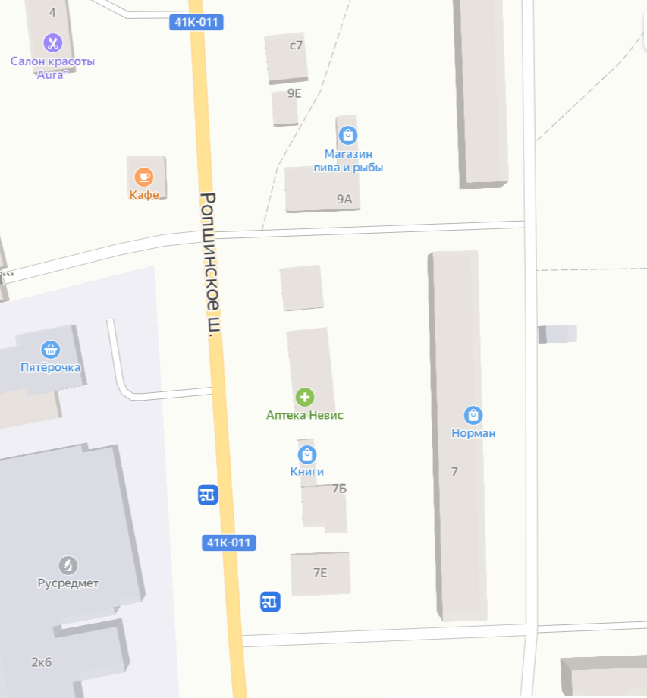

Условные обозначения:

- места, определенные для размещения НТО

Д.Келози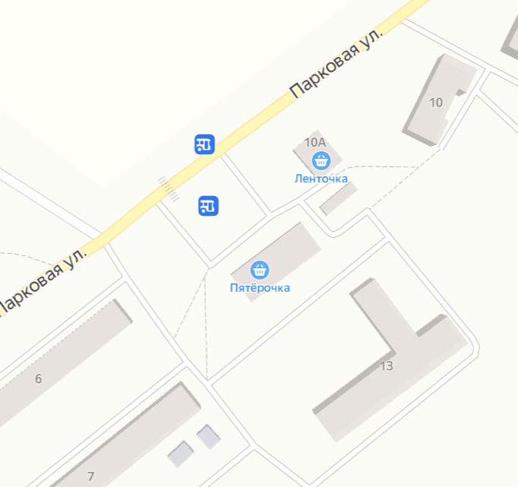

Условные обозначения:

- места, определенные для размещения НТО

Масштаб 1:2000

Приложение 2

к постановлению администрации

Кипенского сельского поселения

Ломоносовского муниципального района

Ленинградской области от «28» января 2025 г. № 25

ПОРЯДОК

организации работы нестационарных торговых объектов, размещённых на земельных участках, расположенных на территории Кипенского сельского поселения

Ломоносовского муниципального района Ленинградской области

1. Общие положения
2. Настоящий Порядок организации работы нестационарных торговых объектов, размещенных на земельных участках, расположенных на территории Кипенского сельского поселения Ломоносовского муниципального района Ленинградской области, разработан с целью создания условий для улучшения организации и качества торгового обслуживания, улучшения эстетического облика муниципального образования предприятиями всех форм собственности и индивидуальными предпринимателями и в соответствии с законодательством Российской Федерации (далее Порядок).
3. Настоящий Порядок определяет требования к организации работы нестационарных торговых объектов по оказанию услуг в местах, согласно Схемам размещения.
4. Нестационарный торговый объект – торговый объект, представляющий собой временное нестационарных торговых объектов сооружение или временную конструкцию, не связанные прочно с земельным участком вне зависимости от присоединения или неприсоединения к сетям инженерно-технического обеспечения, в том числе передвижное сооружение.

К нестационарным торговым объектам относятся объекты, функционирующие на принципах развозной и разносной торговли, а также объекты организации торговли, не относимые к стационарной торговой сети:

развозная торговля - розничная торговля, осуществляемая вне стационарной розничной сети с использованием специализированных или специально оборудованных для торговли транспортных средств, а также мобильного оборудования, применяемого только с транспортным средством. К данному виду торговли относится торговля с использованием автомобиля, автолавки, автомагазина, тонара, автоприцепа, передвижного торгового автомата;

разносная торговля – розничная торговля, осуществляемая вне стационарной розничной сети путем непосредственного контакта продавца с покупателем в организациях, на транспорте, на дому или на улице. К данному виду торговли относится торговля с рук, лотка, из корзин и ручных тележек.

Нестационарные торговые объекты являются временными, так как устанавливаются на определенный срок, по истечению которого владельцы обязаны их демонтировать и освободить занимаемую территорию.

1. При неисполнении настоящего Порядка разрешение на размещение нестационарного торгового объекта и объекта по оказанию услуг подлежит аннулированию.
2. Требования к организации работы нестационарных торговых объектов.
3. На нестационарные торговые объекты распространяются требования Закона Российской Федерации «О защите прав потребителей», Правил продажи отдельных видов товаров, утвержденных постановлением Правительства Российской Федерации от 19.01.1998 г. №55 (с изменениями), Правил бытового обслуживания населения в Российской Федерации, Санитарно-эпидемиологических требований, предъявляемых к объектам мелкорозничной торговли, Правил пожарной безопасности в Российской Федерации (ППБ 01-03).

Юридические лица, индивидуальные предприниматели, нарушения требования вышеперечисленных нормативных актов, несут ответственность в соответствии с законодательством Российской Федерации.

Изъятие разрешения производится в случае нарушения условий осуществления торговой деятельности, поступления жалоб.